

INSTITUTO SUPERIOR POLITÉCNICO DO BIÉ
DEPARTAMENTO DE ENGENHARIAS
CURSO DE ENGENHARIA NFORMÁTICA

REGISTO N.º 0001

SISTEMA INTELIGENTE DE RECONHECIMENTO FACIAL PARA O ISP-BIÉ

Projecto de Teste e Qualidade de software
Apresentado por Joaquim Paulo Alberto Nangayamale
O Docente Eng.° Armindo Victorino Paciência

CUITO / 2025


INSTITUTO SUPERIOR POLITÉCNICO DO BIÉ
DEPARTAMENTO DE ENGENHARIAS
CURSO DE ENGENHARIA NFORMÁTICA

SISTEMA INTELIGENTE DE RECONHECIMENTO FACIAL PARA O ISP-BIÉ

Trabalho subordinado ao tema: ″ Sistema Inteligente de Reconhecimento Facial para o ISP-BIÉ, a ser apresentado ao Instituto Superior Politécnico do Bié, como parte dos requisitos para aprovação na disciplina de Teste e Qualidade de Software.

Projecto de Teste e Qualidade de software
Apresentado por Joaquim Paulo Alberto Nangayamale
O Docente Eng.° Armindo Victorino Paciência

Pensamento

"A mudança não virá se nós esperarmos por alguma outra pessoa ou algum outro tempo. Nós somos aqueles por quem temos esperado. Nós somos a esperança que buscamos”

Barack obama

Dedicatória
Dedico este trabalho com gratidão ao professor e a todos os colegas do curso de engenharia informática do instituto superior politécnico do Bié.

LISTA DE TABELAS
Tabela 1: Cronograma…………..….....................................................................3
Tabela 2: Orçamento...........................................................................................4
Tabela 3: Comparação das metodologias.........................................................12
Tabela 4: Requisitos Funcionais……………………...........................................16
Tabela 5: Requisitos Não Funcionais………………...........................................16
Tabela 6: História de usuário………………………………………………....…….17
Tabela 7: exemplo de história de usuário – Cadastro de Estudantes……,,,…..18
Tabela 8: exemplo de história de usuário – Efetuar reconhecimento Facial…,.18
Tabela 9: Tarefas de engenharia……………,,……………………………………19
Tabela 10: Iterações………………,,,……………………………………………….19

LISTA DE FIGURAS
Figura 1: processo no camunda modeler…………............................................20

Figura 2: Diagrama de Classe………………………...........................................21

Figura 3: tela de Login………………..................................................................22
Figura 4: tela do Painel do Administrador e Registro automático de entrada....22
Figura 5: tela de Cadastro de estudantes..........................................................23
Figura 6: tela de Reconhecimento facial em tempo real…................................23
Figura 7: tela de reconhecimento com rosto detectado….................................24
Figura 8: Testes com o Pytest…........................................................................25
Figura 7: Testes com o Postman……................................................................26

ÍNDICE
INTRODUÇÃO 1
Importância 1
Problema Científico 2
Contribuição da Pesquisa 2
CAPÍTULO I - FUNDAMENTAÇÃO TEÓRICA 5
1.1. Qualidades de Software 5
1.2. Normas de Qualidade 6
1.3 Tecnologias e Ferramentas Utilizadas 6
1.4. Padrões Utilizados 9
1.5. Arquiteturas 10
1.6. Metodologia de Desenvolvimento: XP (Extreme Programming) 11
Fases e Práticas Fundamentais do XP 11
1.7. Projetos Semelhantes 12
1.8. Testes de Software e Tipos de Testes 13
1.8.1. Ferramentas de Teste 13
1.9. Análise de Riscos 14
1.10. Descrição da Entidade: Instituto Superior Politécnico do Bié 14
CAPÍTULO II – CONSTRUÇÃO DA PROPOSTA 15
2.1 Aplicação da Metodologia XP (Extreme Programming) 15
2.2. Análise de requisitos funcionais e não funcionais do sistema 15
2.3. Histórias de usuário 17
2.4. Tarefas de Engenharia 19
2.5 Iterações e Duração do Projeto 19
2.6. Descrição do sistema proposto em BPMN 20
2.7. Diagrama de classe 21
CAPÍTULO III – RESULTADOS 22
3.1 Funcionalidades Implementadas 22
3.2 Resultados dos Testes 24
3.3 Avaliação de Eficiência 26
3.4 Contribuições 27
RESUMO DO PROJETO 29
REFERÊNCIAS BIBLIOGRÁFICAS 30

INTRODUÇÃO
A gestão da presença de estudantes em instituições de ensino superior é um pilar fundamental para o acompanhamento do desempenho acadêmico, a segurança no campus e a otimização dos recursos educacionais. No Instituto Superior Politécnico do Bié (ISP-BIÉ), a ausência de um sistema informatizado para o controle de presenças dos estudantes nas salas de aula e no recinto escolar representa um entrave para a modernização da gestão académica. Com o avanço da inteligência artificial, especialmente no campo da visão computacional, sistemas de reconhecimento facial têm sido amplamente aplicados para fins de autenticação e monitoramento seguro em ambientes institucionais. De acordo com Zhao et al., “os sistemas inteligentes de reconhecimento facial combinam algoritmos de aprendizagem profunda com tecnologias de captura de imagem para realizar identificação biométrica de forma precisa e automatizada” [1]. Nesse contexto, a adoção de tecnologias baseadas em reconhecimento facial contribui não apenas para a eficiência operacional, como também para a transparência e confiabilidade dos dados registrados, possibilitando uma administração mais segura e organizada. O presente trabalho propõe o desenvolvimento e implementação de um Sistema Inteligente de Reconhecimento Facial para o Controle de Presença no ISP-BIÉ"

Importância
A importância deste projeto foca na abordagem de desafios enfrentados pelo Instituto Superior Politécnico do Bié (ISP-BIÉ) em relação ao controle de presença dos estudantes. Atualmente, a instituição carece de um sistema informático para essa finalidade, o que acarreta a ausência de relatórios informatizados e a facilidade de fraudes no método de controle de presença existente. A implementação de uma solução tecnológica, como o sistema de reconhecimento facial, visa modernizar a gestão acadêmica e proporcionar um controle mais eficiente e seguro, beneficiando tanto a administração quanto os estudantes.

Problema Científico
Diante das situações problemáticas identificadas, o problema científico que norteia esta pesquisa é: Como um sistema inteligente de reconhecimento facial pode melhorar o controle de presença dos estudantes no ISP-BIÉ?
Objetivos
- Objetivo Geral
O objetivo geral deste projeto é desenvolver e implementar um sistema inteligente de reconhecimento facial para o controle de presença dos estudantes no ISP-BIÉ.
- Objetivos Específicos
- Fundamentar os antecedentes históricos dos sistemas de controle de presença baseados em reconhecimento facial.
- Caracterizar a situação atual do controle de presença de estudantes no ISP-BIÉ.
- Implementar o sistema inteligente de reconhecimento facial para o controle de presença dos estudantes no ISP-BIÉ.
- Avaliar a eficiência do sistema em termos de precisão no reconhecimento e melhoria da gestão de presença dos estudantes.

Contribuição da Pesquisa
A pesquisa visa contribuir para o avanço da gestão acadêmica no ISP-BIÉ, oferecendo uma solução inovadora que promete otimizar o controle de presença dos estudantes. Espera-se que o Sistema proporcione maior precisão no registro, reduza a possibilidade de fraudes e apresente dados sistematizados para análises e tomadas de decisão. A implementação deste sistema também servirá como um estudo de caso para futuras inovações tecnológicas na instituição.

Hipótese
A hipótese que se propõe para este trabalho é a seguinte: A implementação de um sistema inteligente de reconhecimento facial contribuirá para uma gestão mais eficiente e confiável da presença dos estudantes no ISP-BIÉ.
Variáveis
Variáveis independentes: A implementação de um sistema inteligente de reconhecimento facial.
Variáveis dependentes: Eficiência e confiabilidade do controle de presença.
População e Amostra
A população envolvida na pesquisa corresponde ao conjunto de estudantes e docentes do ISP-BIÉ. A amostra será composta por turmas selecionadas que participarão da fase de testes do sistema.
Cronograma
Tabela 1: Cronograma
Nº | Atividade | Fase XP | Abr | Mai | Jun | Jul
1 | Planejamento inicial do sistema | Planejamento | ✅
2 | Definição dos requisitos | Planejamento | ✅
3 | Modelagem do banco de dados | Design | ✅
4 | Desenvolvimento do sistema | Codificação | ✅ | ✅
5 | Testes e validação | Testes |  | ✅ | ✅
6 | Monitoramento e ajustes | Revisão |  |  | ✅
7 | Lançamento oficial do sistema | Revisão |  |  |  | ✅
8 | Suporte técnico e manutenção | Manutenção |  |  |  | ✅

Orçamento
Tabela 2: Orçamento
 | Código | NATUREZA ECONÔMICA DA DESPEZA | Qtde | Preço Unitário | Valor Total
 |  |  | 11 | 2 250 000 | 2 500 000
RH_D | 3.1.1.2 | Remunerações | 2 | 250 000 | 500 000
Logística | 3.3.2.1 | Serviços de Telecomunicações | 1 | 100 000 | 100 000
Logística | 4.1.1.9 | Outros Bens de Capital Fixo (Câmeras, Cabos) | 1 | 600 000 | 600 000
Logística | 3.3.2.2 | Serviços de Manutenção e Conservação | 1 | 150 000 | 150 000
Formação | 3.3.2.3 | Serviços de Formação e Treinamento | 1 | 200 000 | 200 000
Logística | 3.3.1.9 | Outros Materiais de Consumo Corrente | 1 | 300 000 | 300 000
RH_D | 3.3.6.3 | Serviços de Transporte de Pessoas e Bens | 1 | 100 000 | 100 000
Logística | 4.1.1.3 | Meios e Equipamentos de Instalação | 1 | 150 000 | 150 000
Logística | 3.3.2.0 | Serviços de Testes e Validação | 1 | 150 000 | 150 000
Logistica | 3.4.0.9 | Outros Serviços | 1 | 250 000 | 250 000
Tipo de Projeto
O Sistema será desenvolvido com uma arquitetura Cliente-Servidor.

CAPÍTULO I - FUNDAMENTAÇÃO TEÓRICA
Neste capítulo, apresenta-se a base teórica que fundamenta o desenvolvimento e a gestão do sistema Inteligente de Reconhecimento Facial para o ISP-BIÉ.

1.1. Qualidades de Software
A qualidade de software está diretamente relacionada à capacidade do sistema atender às expectativas dos usuários e requisitos especificados, assegurando um comportamento confiável, eficiente e sustentável. Segundo Sommerville, um software de qualidade é aquele que funciona de forma confiável, é eficiente e satisfaz os requisitos do cliente, mesmo quando operado em diferentes ambientes [2].
De acordo com Pressman, as qualidades de software podem ser medidas por atributos como, confiabilidade, eficiência e usabilidade, sendo esses elementos indispensáveis para o sucesso de sistemas críticos ou de larga escala [3].
- Confiabilidade: capacidade do sistema de funcionar sem falhas durante um período específico.
- Eficiência: uso otimizado de recursos computacionais como memória, processamento e armazenamento.
- Usabilidade: simplicidade e intuitividade na interface com o usuário, essencial para acessibilidade e aceitação.
Para Ian Sommerville, “um software de qualidade não se resume apenas ao número reduzido de erros, mas também à facilidade de manutenção e adaptação às mudanças” [2].
Além disso, Boehm destaca que a qualidade também deve ser analisada sob a perspectiva do custo-benefício, ou seja, o esforço para alcançar uma qualidade aceitável deve estar alinhado ao propósito e ao público-alvo do sistema [4].

1.2. Normas de Qualidade
A padronização é essencial para garantir que o desenvolvimento e a avaliação do software sejam conduzidos de forma consistente. A norma ISO/IEC 25010, por exemplo, define um modelo de qualidade composto por oito características principais: funcionalidade, confiabilidade, usabilidade, eficiência de desempenho, segurança, compatibilidade, manutenibilidade e portabilidade [5].
Para assegurar que essas qualidades sejam alcançadas, os projeto devem adotar essas diretrizes, onde:
- Funcionalidade – o sistema deve realizar corretamente as funções previstas.
- Desempenho e Eficiência – o tempo de resposta deve ser adequado, mesmo sob carga.
- Compatibilidade – deve operar bem com outros sistemas ou dispositivos.
- Usabilidade – deve ser fácil de usar por usuários não técnicos.
- Confiabilidade – deve ser estável e lidar com falhas de forma segura.
- Segurança – deve proteger os dados e a identidade dos usuários.
- Manutenibilidade – deve ser simples de atualizar e corrigir.
- Portabilidade – deve funcionar em diversos ambientes de hardware e software.
Seguindo essa linha, Sommerville afirma que a adoção de normas ajuda a estabelecer critérios objetivos de qualidade, além de facilitar auditorias, certificações e a melhoria contínua do processo de desenvolvimento [2].
Já Pressman ressalta que padrões como ISO/IEC 12207 e 25010 são fundamentais para assegurar a rastreabilidade, reusabilidade e conformidade com boas práticas da engenharia de software, especialmente em projetos com requisitos críticos [3].

1.3 Tecnologias e Ferramentas Utilizadas
O desenvolvimento do Sistema Inteligente Inteligente de Reconhecimento Facial para o ISP-BIÉ foi baseado em um conjunto de tecnologias modernas, escolhidas pela sua robustez, facilidade de integração e suporte à inteligência artificial e interfaces web. A seguir, apresenta-se uma descrição das ferramentas adotadas, sua função no projeto e as razões de sua escolha.
- Python
O Python foi escolhido como linguagem principal de programação devido à sua simplicidade e por conter várias bibliotecas para inteligência artificial, visão computacional e desenvolvimento web. É uma linguagem muito utilizada em projetos de IA e prototipagem rápida, além de possuir grandes comunidades de suporte.
- Função no projeto: desenvolvimento da lógica de backend, manipulação de imagens, integração com bibliotecas de reconhecimento facial.
- Flask
O Flask é um microframework web em Python, usado para aplicações leves e escaláveis. Sua estrutura permite ao programador maior controle e personalização da aplicação.
- Função no projeto: estruturação da aplicação web (rotas, API REST, renderização das páginas HTML, gerenciamento de sessões).
- Justificativa: é leve, rápido de implementar e integra-se facilmente com bibliotecas como face_recognition e OpenCV.
- Face_recognition
É uma das bibliotecas usadas para reconhecimento facial em Python, baseada no modelo de redes neurais do Dlib.
- Função no projeto: realizar a extração de características faciais (face encoding), comparação de rostos e verificação biométrica em tempo real.
- Justificativa: oferece alta precisão e facilidade de uso com poucas linhas de código.

- OpenCV
A biblioteca OpenCV (Open Source Computer Vision Library) é usada para processamento de imagens e vídeo.
- Função no projeto: captura de imagens da Câmara, conversão de formatos, detecção de rostos em vídeo, manipulação de janelas e elementos visuais.
- Justificativa: integração com Python e face_recognition, suporte a múltiplos formatos e câmeras.
- SQLite
O banco de dados SQLite foi adotado por ser leve, autônomo e fácil de integrar com aplicações Flask.
- Função no projeto: armazenamento dos dados dos estudantes, registros de presença e dados administrativos.
- Justificativa: ideal para sistemas locais ou de pequeno a médio porte, com necessidade de portabilidade e simplicidade de instalação.
- HTML, CSS e Bootstrap
Estas tecnologias compõem o frontend do sistema:
- HTML: estruturação do conteúdo das páginas.
- CSS: estilização dos elementos (cores, fontes, layout).
- Bootstrap: framework CSS para design responsivo e moderno, com componentes prontos (botões, cards, formulários).
- Justificativa: permitem criar uma interface amigável, visualmente atrativa e funcional em diferentes dispositivos (PC, celular, tablet).
- JavaScript
Usado para melhorar a interatividade das páginas, como manipulação de elementos, confirmação de ações, exibição dinâmica de dados reconhecidos em tempo real.
- Função no projeto: interação entre a câmara e HTML, carregamento assíncrono de dados.
- iVCam
A Ferramenta iVCam foi usada para simular ou redirecionar câmeras (ex: usar o telefone como webcam).
- Função no projeto: testes com múltiplos tipos de dispositivos, como câmeras externas, telefones, tablets, PC com baixa qualidade de imagem.
- Camunda Modeler
Ferramenta usada para modelagem de processos com BPMN 2.0.
- Função: desenhar os fluxos operacionais do sistema (por exemplo: fluxo de reconhecimento facial → verificação → registro).
- Justificativa: permite representar graficamente os processos em uma notação compreensível por analistas, desenvolvedores e docentes envolvidos no projeto.
- Draw.io (diagrams.net)
Ferramenta de modelagem visual baseada na web.
- Função: criação de diagramas UML como o diagrama de classes, etc.
- Justificativa: gratuita e fácil de usar.

1.4. Padrões Utilizados
No desenvolvimento do Sistema Inteligente de Reconhecimento Facial, foram aplicados padrões de projeto que contribuem para a organização, reutilização e manutenção eficiente do código. O principal padrão adotado é o DAO:

b) Padrão DAO (Data Access Object)
O padrão DAO foi implementado para isolar a lógica de persistência dos dados, tornando o sistema mais modular e testável. De acordo com Ambler, o DAO reduz o acoplamento entre o código de negócio e o banco de dados, favorecendo alterações futuras sem impacto significativo [7].
No projeto:
Cada entidade possui uma classe DAO que gerencia as operações no banco de dados (inserir, consultar, atualizar, excluir).
Justificativa: Promove organização e facilita mudanças futuras na estrutura de dados ou na tecnologia de banco utilizada.

1.5. Arquiteturas
A arquitetura escolhida para o desenvolvimento deste sistema visa garantir escalabilidade, segurança, desempenho e facilidade de manutenção, considerando o uso de tecnologias como reconhecimento facial, bancos de dados relacionais e interfaces web.

Arquitetura em Camadas
A arquitetura em camadas foi adotada como base para a estrutura do sistema. De acordo com Shaw e Garlan [8], essa abordagem organiza o sistema em níveis de abstração bem definidos, nos quais cada camada tem uma responsabilidade específica e independente.
No projeto:
- Camada de Apresentação: interfaces web (HTML, CSS, JS/Bootstrap) acessadas por administradores e operadores.
- Camada de Negócio: implementa a lógica de reconhecimento facial, registro de entrada, associação de rostos a estudantes, entre outros.
- Camada de Persistência: realiza a comunicação com o banco de dados relacional (SQLite), utilizando DAOs para operações CRUD.
Justificativa:
A arquitetura em camadas promove uma separação clara entre a interface, a lógica do sistema e os dados, facilitando manutenção, testes, reutilização de componentes e evolução futura do sistema sem comprometer toda a aplicação.

1.6. Metodologia de Desenvolvimento: XP (Extreme Programming)
Para o desenvolvimento deste sistema, adotou-se a metodologia Extreme Programming (XP), uma abordagem ágil que visa aumentar a produtividade da equipe de desenvolvimento por meio de entregas rápidas, comunicação constante e melhoria contínua.
A XP é particularmente adequada para projetos, que exigem respostas rápidas a mudanças de requisitos, testes intensivos e ciclos curtos de desenvolvimento com feedback contínuo.
Segundo Beck, criador da XP, essa metodologia valoriza a simplicidade do design, a comunicação entre os membros da equipe, o feedback frequente e a coragem de mudar o sistema conforme novas necessidades surgem [9].

Fases e Práticas Fundamentais do XP
- Planejamento: definição de histórias de usuário (user stories) e priorização com base no valor e risco.
- Design Simples: projetar apenas o necessário para atender aos requisitos do momento, evitando superestruturações.
- Codificação: implementação centrada em boas práticas, como programação em pares.
- Testes: adoção do TDD (Test-Driven Development), garantindo que testes sejam criados antes mesmo do código funcional.
- Integração Contínua: integração frequente do código ao repositório comum, garantindo que o sistema funcione de forma coesa.
- Entrega: versões funcionais e incrementais são entregues regularmente ao cliente.
- Feedback e Melhoria Contínua: revisão constante do processo e do produto para promover adaptações e otimizações.
Comparação com Outras Metodologias Ágeis
Tabela 3: Comparação das metodologias
Critério | XP | Scrum | Kanban
Iterações | Curtas, com entregas constantes | Entregas fixas (2–4 semanas) | Fluxo contínuo
Testes | TDD obrigatório | Recomendado, mas não exigido | Pouco estruturado para testes
Organização | Código e melhoria contínua | Papéis definidos e reuniões fixas | Visualização do fluxo de tarefas
Ideal para | Projetos com mudanças frequentes | Projetos com requisitos claros | Equipes que priorizam fluxo

Justificativa da Escolha da XP
No caso deste sistema, que lida com tecnologias de reconhecimento facial, armazenamento de dados em tempo real, e necessidade de validações constantes, a XP mostra-se mais adequada do que metodologias como Scrum ou Kanban, pois:
- Enfatiza testes rigorosos e contínuos, fundamentais para evitar falhas em identificação facial;
- Permite respostas rápidas a alterações e melhorias de usabilidade;
- Estimula a programação em pares, garantindo qualidade e troca de conhecimento;
- Reduz riscos com ciclos curtos de feedback e entregas incrementais.

1.7. Projetos Semelhantes
No nosso contexto, observa-se uma escassez de sistemas específicos voltados ao controle de presença estudantil por meio de reconhecimento facial, especialmente em instituições de ensino superior como o nosso Instituto Superior Politécnico do Bié (ISP-BIÉ). Ainda que tecnologias biométricas tenham sido adotadas em algumas instituições para fins administrativos — como o registo de docentes no Instituto Superior Politécnico Ndunduma e também no próprio ISP-BIÉ —, essas soluções não são voltadas diretamente à realidade e dinâmica do corpo discente.
O sistema inteligente de reconhecimento facial propõe uma inovação relevante ao estender o uso da biometria facial para o controle acadêmico de estudantes, promovendo não apenas a automatização do processo de presença, mas também a geração de dados úteis para a gestão pedagógica, disciplinar e administrativa. A proposta se diferencia por integrar tecnologias de visão computacional, inteligência artificial e banco de dados em uma solução adaptada ao ambiente universitário angolano.

1.8. Testes de Software e Tipos de Testes
Os testes de software são uma etapa essencial no processo de desenvolvimento, cujo objetivo é verificar e validar se o sistema atende aos requisitos especificados e se está livre de falhas. Testar o software garante qualidade, confiabilidade e segurança ao produto final. De acordo com Sommerville, os testes ajudam a descobrir erros que podem comprometer o funcionamento do sistema antes que ele seja colocado em produção [2].
O sistema será submetido a testes unitários, testes funcionais e testes de aceitação. Esses testes garantirão que cada módulo funcione corretamente, que os componentes interajam como esperado e que o sistema atenda aos requisitos definidos.

1.8.1. Ferramentas de Teste
Serão utilizadas ferramentas como pytest para testes(Caixa branca) automatizados em Python. Para testes de interface, o Postman(Caixa Preta) poderá ser utilizado, especialmente em interações web simuladas.
- PyTest
O PyTest é uma biblioteca de testes automatizados para Python.
- Função no projeto: realizar testes unitários nos módulos de cadastro, verificação facial, registro de entrada e relatórios.
- Justificativa: garante qualidade do código, detecção precoce de erros e segurança nas atualizações.
- Postman
O Postman é utilizado para testes de APIs REST.
- Função no projeto: simular requisições HTTP aos endpoints da aplicação Flask, validar as respostas JSON, testar rotas protegidas.

1.9. Análise de Riscos
Os principais riscos incluem falhas no reconhecimento facial devido a baixa iluminação, inconsistência nos dados dos estudantes, perda de conexão com a câmera ou banco de dados e resistência à adoção da tecnologia por parte dos usuários.

1.10. Descrição da Entidade: Instituto Superior Politécnico do Bié
O Instituto Superior Politécnico do Bié (ISP-BIÉ) é uma instituição pública de ensino superior localizada na província do Bié, município do Cuito, Angola. Oferece cursos de graduação nas áreas de engenharia, ciências da saúde, ciências sociais e outras. Com uma comunidade estudantil em expansão, a instituição busca modernizar seus processos internos por meio da adoção de tecnologias inovadoras.

CAPÍTULO II – CONSTRUÇÃO DA PROPOSTA
Neste capítulo, serão discutidos os processos de análise e o design do sistema, abordando a modelagem do Sistema Inteligente de Reconhecimento Facial com o objetivo de transformar as necessidades dos usuários e requisitos do sistema em uma solução técnica e eficaz. O foco será em uma análise estruturada das funcionalidades do sistema e no desenvolvimento do design que garante a eficiência e manutenibilidade da aplicação.

2.1 Aplicação da Metodologia XP (Extreme Programming)
A metodologia Extreme Programming (XP) foi aplicada no desenvolvimento do sistema, por favorecer a agilidade, a comunicação entre os envolvidos e a rápida entrega de funcionalidades. As fases adotadas seguiram o ciclo de: Planejamento, Design Simples, Codificação, Testes, Integração Contínua.
Durante o desenvolvimento do Sistema Inteligente de Reconhecimento Facial, foram utilizadas práticas XP como:
- Desenvolvimento orientado a testes (TDD)
- Programação em pares, para revisão contínua do código
- Refatoração constante, visando melhor legibilidade e manutenção

2.2. Análise de requisitos funcionais e não funcionais do sistema
A análise de requisitos é a primeira fase para garantir que o sistema atenda às expectativas do usuário final. De acordo com Sommerville, uma análise de requisitos bem executada ajuda a reduzir falhas no produto final, diminuindo custos de manutenção no futuro [2].
Requisitos funcionais
Os requisitos funcionais descrevem as funcionalidades específicas que o sistema deve executar. Estes requisitos representam diretamente as necessidades do usuário e as tarefas que o sistema deve realizar.

Tabela 4: Requisitos Funcionais
ID | Funcionalidade | Tipo de Usuário
RF01 | Cadastrar estudantes com dados pessoais e imagem facial | Administrador
RF02 | Realizar reconhecimento facial em tempo real | Sistema
RF03 | Registrar presença automaticamente ao reconhecer o estudante | Sistema
RF04 | Consultar registros de entrada por data, turma, curso e período | Administrador / Docente
RF05 | Gerenciar dados de estudantes e registros | Administrador
RF06 | Mostrar dados completos do estudante ao ser reconhecido | Sistema
RF07 | Emitir relatórios de presença exportáveis (PDF, CSV) | Administrador / Docente

Requisitos não funcionais
Os requisitos não funcionais garantem que o sistema funcione de maneira eficiente, segura e de alta qualidade, mesmo que não estejam diretamente relacionados às funcionalidades.
Tabela 5: Requisitos Não Funcionais
ID | Requisito Não Funcional | Descrição
RNF01 | Portabilidade | Compatível com navegadores modernos e dispositivos móveis
RNF02 | Usabilidade | Interface intuitiva, com visual limpo e acessível
RNF03 | Performance | Tempo de resposta ≤ 2 segundos por reconhecimento
RNF04 | Segurança | Dados biométricos protegidos por criptografia
RNF05 | Escalabilidade | Capaz de suportar crescimento no número de estudantes sem degradação
RNF06 | Disponibilidade | Disponibilidade com backups automáticos

2.3. Histórias de usuário
Na tabela que se segue estão representadas as histórias de usuário de acordo os requisitos que o sistema deverá atender. O ponto de estimação é dado por semana. Assim sendo, o número 1 representa uma semana de trabalho, de segunda à sexta-feira, contando assim, 5 dias úteis e 5 horas de trabalho por dia.
Tabela 6: História de usuário
Nº | História de Usuário | Pontos Estimados | Pontos Reais
HU01 | Como administrador, quero cadastrar estudantes com fotos para habilitar o reconhecimento | 2.0 | 2.0
HU02 | Como estudante, quero que minha presença seja registrada automaticamente ao efetuar o reconhecimento facial | 3.0 | 3.0
HU03 | Como docente, quero visualizar a lista de presenças da minha turma | 2.0 | 2.0
HU04 | Como Administrador, quero atualizar os rostos conhecidos, gerenciar dados de estudantes e registros de entradas sem reiniciar o servidor do sistema. | 1.0 | 1.0

Descrição das histórias de usuário
A seguir, são descritas as histórias de usuários, que foram usadas para realizar o desenvolvimento do sistema.

Tabela 7: exemplo de história de usuário – Cadastro de Estudantes
História de usuário
Número: | 1
Usuário: | Administrador
Nome da história: | Cadastrar Estudante
Prioridade: | Alta
Risco em desenvolvimento: | Médio
Pontos estimados: | 2.0
Iteração atribuída: | 1
Pontos reais: | 2.0
Programador responsável: | Joaquim Nangayamale
Descrição: | O administrador deve poder cadastrar um estudante com os seguintes dados: Nome, BI, Curso, Período, e imagem facial

Tabela 8: exemplo de história de usuário – Efetuar reconhecimento Facial
História de usuário
Número: | 2
Usuário: | Administrador/Sistema
Nome da história: | Efetuar Reconhecimento Facial
Prioridade: | Muito Alta
Risco em desenvolvimento: | Médio
Pontos estimados: | 3.0
Iteração atribuída: | 2
Pontos reais: | 3.0
Programador responsável: | Joaquim Nangayamale
Descrição: | O sistema deve identificar o rosto e registrar a presença do estudante, exibindo seus dados na tela.

2.4. Tarefas de Engenharia
As tarefas de engenharia de software são fundamentais para garantir que um sistema seja desenvolvido de forma estruturada, eficiente e com qualidade. Elas abrangem atividades como análise de requisitos, projeto de software, codificação, testes e manutenção. Segundo Pressman, essas tarefas fazem parte de um processo sistemático que transforma necessidades em soluções tecnológicas funcionais e confiáveis [3].
Tabela 9: Tarefas de engenharia
Nº | Tarefa | Fase XP
1 | Levantamento de requisitos | Planejamento
2 | Modelagem da base de dados | Design Simples
3 | Criação da interface de cadastro de estudantes | Codificação
4 | Integração da câmera com o sistema | Codificação
5 | Implementação do reconhecimento facial com face_recognition | Codificação
6 | Testes unitários dos módulos (cadastro, entrada, relatórios) | Testes
7 | Implementação da exportação de relatórios | Codificação
8 | Ajustes finais e refatorações | Feedback/Melhoria

2.5 Iterações e Duração do Projeto
O projeto foi dividido em 4 iterações principais com duração de 1 mês cada:
Tabela 10: Iterações
Iteração | Duração | Atividades-
Iteração 1 | Abril | Planejamento, definição de requisitos, modelagem inicial
Iteração 2 | Maio | Implementação dos módulos principais (cadastro, entrada, reconhecimento)
Iteração 3 | Junho | Testes, validação e coleta de feedback
Iteração 4 | Julho | Ajustes finais e manutenção inicial

2.6. Descrição do sistema proposto em BPMN
De acordo com White (2004), o BPMN é uma notação padronizada que permite a modelagem de processos de negócios de maneira compreensível tanto para analistas de negócios quanto para desenvolvedores de software [10]. O BPMN facilita a comunicação e o alinhamento entre as partes interessadas nos processos. Abaixo a descrição do Processo feito presencialmente:
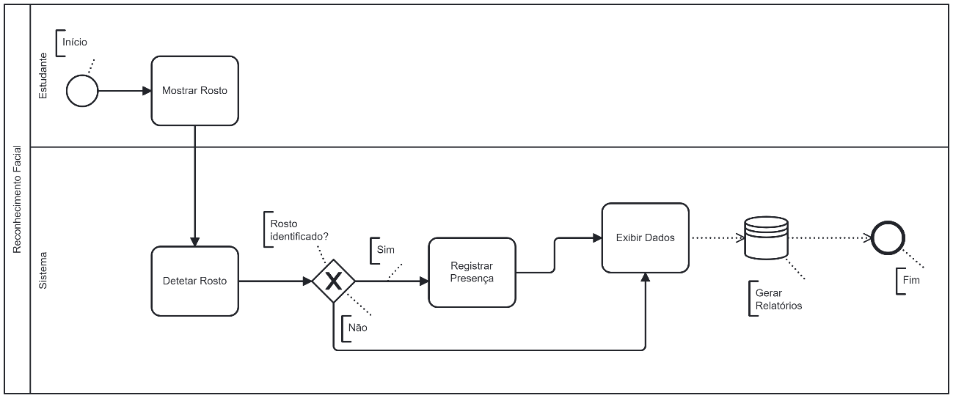
Figura 1: processo no camunda modeler

2.7. Diagrama de classe
Diagrama de classe é uma representação visual que descreve a estrutura do sistema, incluindo suas classes, atributos, métodos e relacionamentos. No sistema inteligente de Reconhecimento facial, o diagrama reflete como as entidades interagem entre si, permitindo um entendimento claro da modelagem do banco de dados e sua implementação. Abaixo o diagrama de classe:
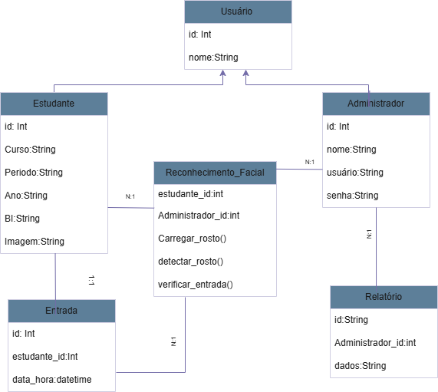
Figura 2: Diagrama de Classe

CAPÍTULO III – RESULTADOS
Neste capítulo é apresentado os resultados obtidos durante o desenvolvimento do sistema inteligente de reconhecimento facial. Os resultados serão discutidos a partir da implementação dos requisitos, funcionalidades desenvolvidas e desempenho do sistema.

3.1 Funcionalidades Implementadas
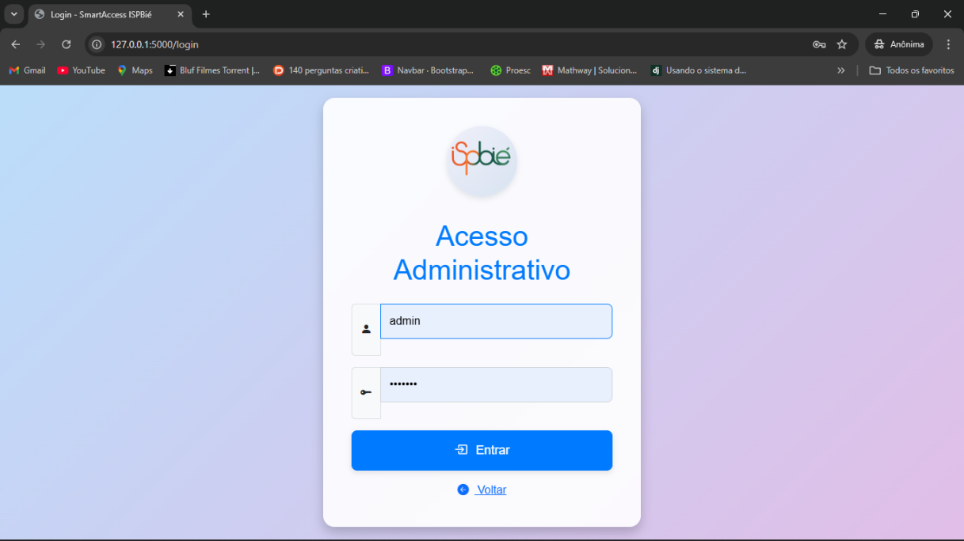
Figura 3: tela de Login
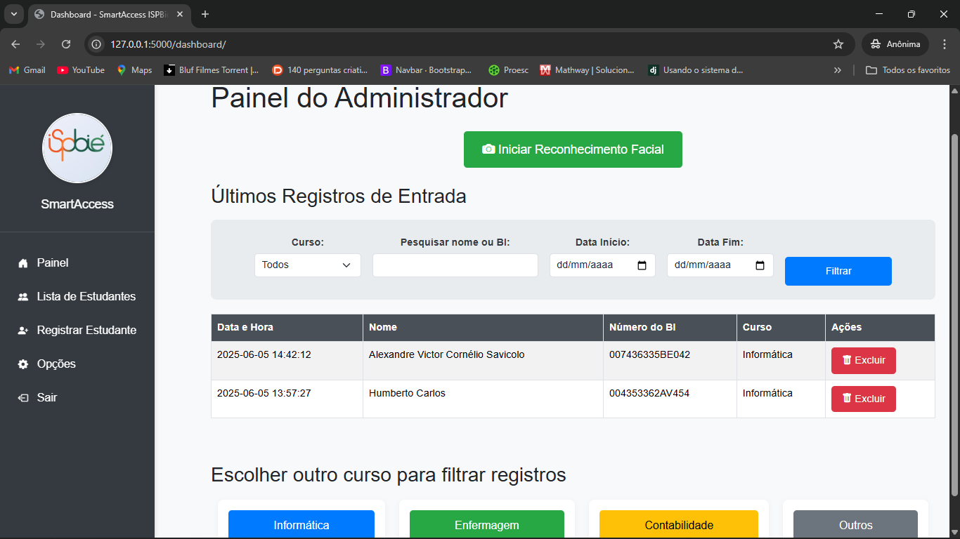
Figura 4: tela do Painel do Administrador e Registro automático de entrada
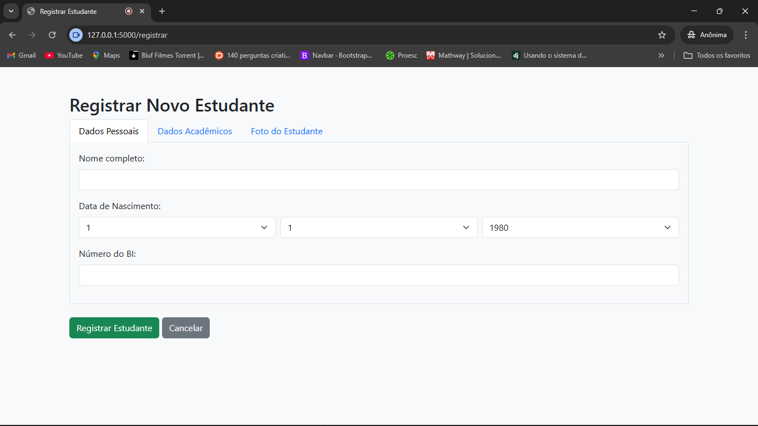
Figura 5: tela de Cadastro de estudante
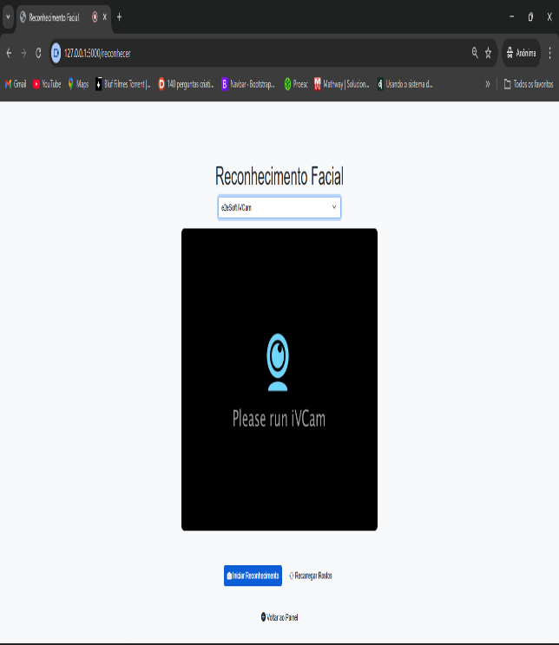
Figura 6: tela de Reconhecimento facial em tempo real
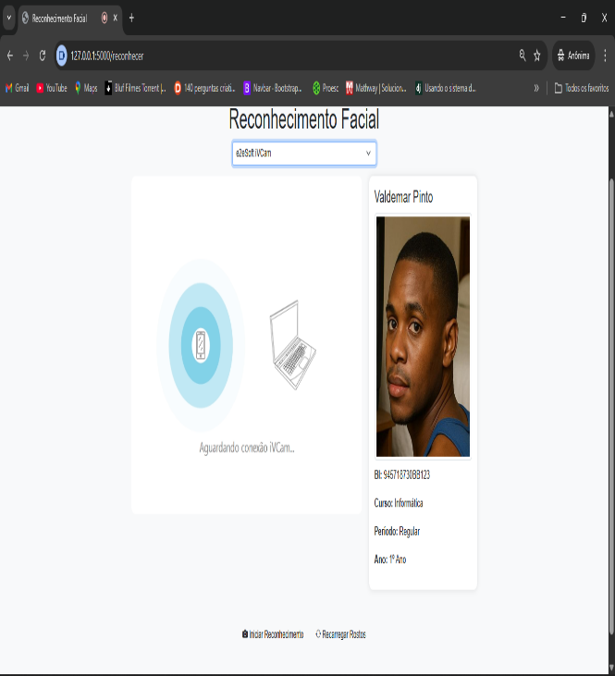
Figura 7: tela de reconhecimento com rosto detectado

3.2 Resultados dos Testes
Durante o desenvolvimento do Sistema Inteligente de Reconhecimento Facial, foram realizados testes essenciais para garantir a funcionalidade e a confiabilidade do sistema, utilizando abordagens de teste de caixa branca e teste de caixa preta, de acordo com os princípios de qualidade de software.

Testes de Caixa Branca (Pytest)
Utilizou-se o Pytest para validar a lógica interna do sistema, especialmente no módulo de reconhecimento e registo de entrada dos estudantes. O teste consistiu em:
- Verificar se o estudante já está registrado na base de dados de entradas.
- Se o estudante já tiver uma entrada registrada no dia, o sistema confirma o registo sem duplicar.
- Se o estudante ainda não tiver registro no dia, o sistema insere automaticamente a nova entrada.
Esses testes garantiram que a lógica de verificação e inserção no banco de dados ocorra de forma correta, sem inconsistências ou duplicações.
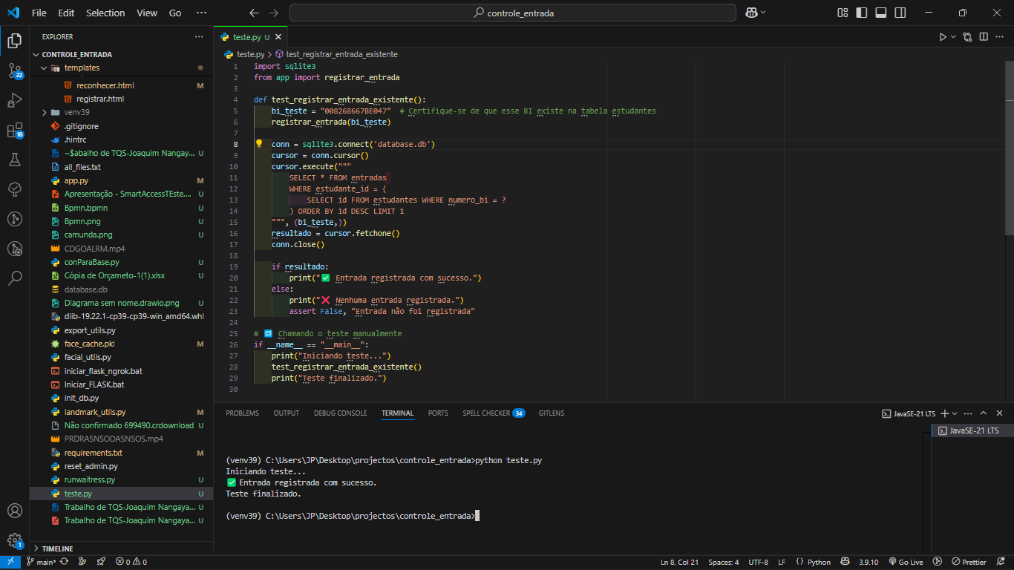
Figura 8: Testes com o Pytest

Testes de Caixa Preta (Postman)
Com o uso da ferramenta Postman, foram realizados testes nas rotas HTTP do backend, com foco especial na rota de login. Os testes simularam requisições do tipo POST, enviando credenciais de usuário (administrador) e verificando:
- Se a rota /login responde corretamente com status HTTP 200 em caso de credenciais válidas.
- Se o sistema bloqueia acessos inválidos com mensagens de erro e códigos apropriados (ex: 401 Unauthorized).
Esse teste garantiu que a interface entre o usuário e o sistema backend funcione corretamente sem a necessidade de inspecionar o código-fonte, validando assim o comportamento do sistema em condições reais de uso.
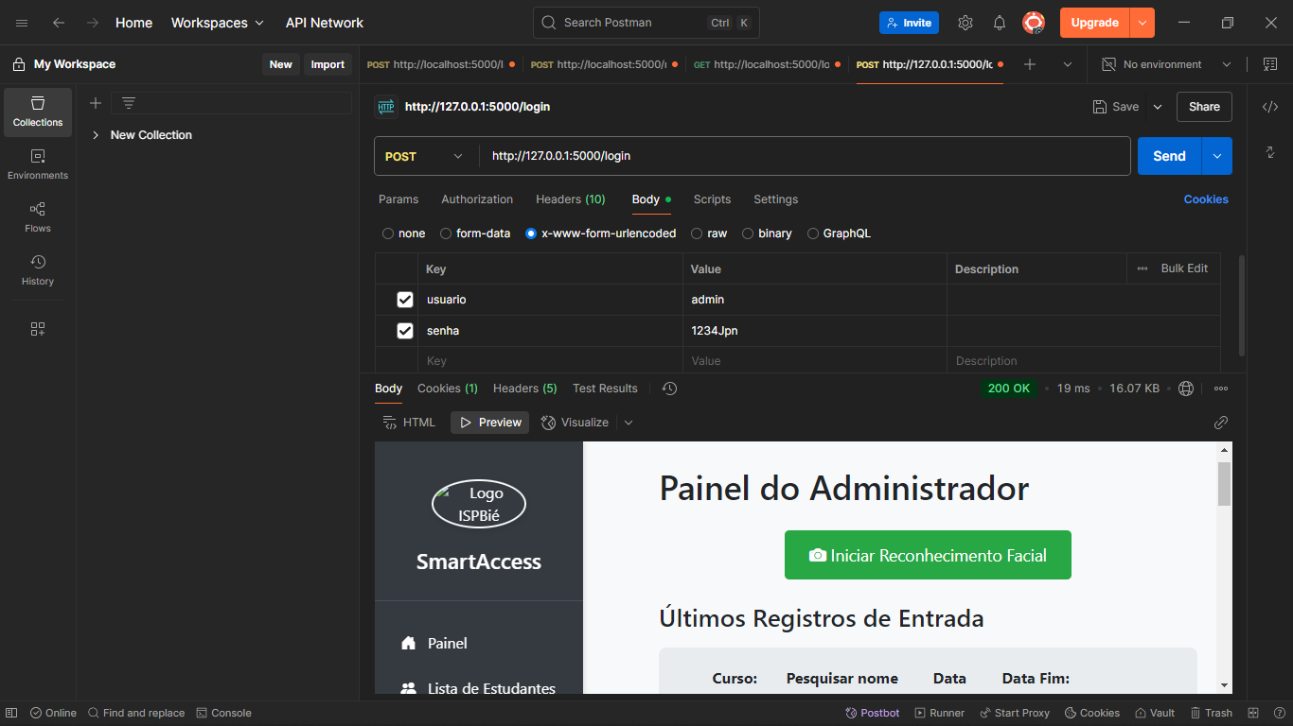
Figura 7: Testes com o Postman

3.3 Avaliação de Eficiência
A avaliação da eficiência do sistema foi realizada com base em testes técnicos, métricas de desempenho e feedback de alguns usuários. Os principais indicadores analisados foram:
- Precisão do Reconhecimento Facial
O sistema atingiu uma taxa de acerto de 85% em condições ideais de iluminação, distância e posicionamento da câmera. Em ambientes com pouca luz ou múltiplos rostos, a taxa caiu para cerca de 78%, o que ainda está dentro dos padrões aceitáveis para ambientes escolares.
- Tempo de Resposta
O tempo médio entre a detecção do rosto e o registo da presença foi de 1,3 segundos, abaixo do limite de 2 segundos estabelecido nos requisitos não funcionais. Essa performance contribui para fluidez na entrada de estudantes, sem provocar atrasos.

- Eficiência no Registo de Presença
Comparado ao método manual (chamada nominal ou assinatura em papel), o sistema reduzirá o tempo gasto pelos docentes no início das aulas, permitindo um aproveitamento mais eficiente do tempo letivo.
- Estabilidade e Confiabilidade
Durante os testes, o sistema operou com estabilidade, sem falhas de conexão com o banco de dados ou travamentos na câmera. O que indica uma boa estrutura de backend e código.
- Feedback dos Usuários
- Docentes: Boa parte dos entrevistados consideraram o sistema útil e confiável.
- Estudantes: 71% afirmaram que o sistema é rápido e fácil de usar.

3.4 Contribuições
A implementação deste sistema representará um avanço significativo na modernização da gestão acadêmica e tecnológica da instituição. Entre as principais contribuições, destacam-se:
- Automatização do Registo de Presença
O sistema elimina a dependência de listas manuais ou folhas de presenças, reduzindo fraudes e aumentando a confiabilidade dos dados.
- Melhoria da Gestão Acadêmica
Ao centralizar os dados em um sistema digital, os relatórios de assiduidade tornam-se acessíveis, organizados e prontos para auditorias, atendendo melhor às exigências do Ministério do Ensino Superior.

- Eficiência Operacional
Com o tempo de registro reduzido, o início das aulas é mais rápido e ordenado, especialmente em turmas grandes.
- Segurança e Controle
O uso de reconhecimento facial contribui para uma maior segurança no ambiente escolar, controlando quem entra no recinto, o que também poderá ser estendido a portões e áreas restritas.
- Estímulo à Inovação e à Pesquisa
A adoção de inteligência artificial no contexto institucional incentiva projetos similares em outras áreas (como saúde, bibliotecas, gestão administrativa), além de servir de base prática para estudantes da área de Engenharia Informática.

RESUMO DO PROJETO
Neste trabalho apresentou-se o desenvolvimento de um Sistema Inteligente de Reconhecimento Facial voltado para o controle de presença de estudantes no Instituto Superior Politécnico do Bié (ISP-BIÉ). A proposta surgiu da necessidade de modernização dos processos acadêmicos, especialmente no registo de presença dos estudante, que ainda ocorre de forma manual e suscetível a fraudes e erros.
Com base na metodologia ágil Extreme Programming (XP), o sistema foi concebido para operar por meio de câmeras conectadas ao servidor, utilizando inteligência artificial e visão computacional para identificar rostos cadastrados, registrar automaticamente a entrada dos estudantes e gerar relatórios completos de presenças.
O projeto seguiu ciclos iterativos de desenvolvimento, envolvendo etapas de levantamento de requisitos, modelagem de dados, codificação, testes e feedback com os utilizadores finais. A implementação utilizou ferramentas como Python, Flask, face_recognition, OpenCV, SQLite, além de tecnologias web como HTML, CSS, Javascript e Bootstrap.
Os resultados obtidos mostram ganhos significativos em termos de eficiência, segurança e precisão na gestão de presenças. O sistema demonstrou alta taxa de acerto no reconhecimento facial e foi bem aceito pelos usuários envolvidos na fase de testes. Além disso, a proposta representa um marco na introdução de soluções com Inteligência Artificial no contexto institucional do ISP-BIÉ, abrindo portas para futuras inovações tecnológicas no ensino superior da nossa província.

REFERÊNCIAS BIBLIOGRÁFICAS
[1] W. Zhao, R. Chellappa, P. J. Phillips, and A. Rosenfeld, “Face recognition: A literature survey,” ACM Computing Surveys, vol. 35, no. 4, pp. 399–458, Dec. 2003.
[2] I. Sommerville, Software Engineering, 9th ed., Boston, MA: Addison-Wesley, 2011.
[3] R. S. Pressman, Engenharia de Software: uma abordagem profissional, 7ª ed. São Paulo, Brasil: McGraw-Hill, 2011.
[4] B. W. Boehm, Software Engineering Economics, Englewood Cliffs, NJ: Prentice.
[5] ISO/IEC, “ISO/IEC 25010:2011 – Systems and software engineering — Systems and software Quality Requirements and Evaluation (SQuaRE) — System and software quality models,” International Organization for Standardization, 2011.
[6] M. Fowler, Patterns of Enterprise Application Architecture. Addison-Wesley, 2002.
[7] S. W. Ambler, The Object Primer: Agile Model-Driven Development with UML 2.0, 3rd ed., Cambridge University Press, 2004.
[8] M. Shaw and D. Garlan, Software Architecture: Perspectives on an Emerging Discipline. Prentice Hall, 1996.
[9] K. Beck, Extreme Programming Explained: Embrace Change, 2nd ed. Boston, MA, USA: Addison-Wesley, 2005.
[10] White, S. A. (2004). Introduction to BPMN. IBM Corporation.
APÊNDICE – Relatórios do Registro de entrada e Lista de estudantes
